МУНИЦИПАЛЬНОЕ БЮДЖЕТНОЕ
ОБРАЗОВАТЕЛЬНОЕ УЧРЕЖДЕНИЕ
ДОПОЛНИТЕЛЬНОГО ОБРАЗОВАНИЯ ДЕТЕЙ
«ЗМИЕВСКАЯ ДЕТСКАЯ ШКОЛА ИСКУССТВ»
СВЕРДЛОВСКОГО РАЙОНА ОРЛОВСКОЙ ОБЛАСТИ

Предметная область
ПО.03. УЧЕБНЫЙ ПРЕДМЕТ ПО ВЫБОРУ

Программа учебного предмета
ПО. 03. УП. 01 ДОПОЛНИТЕЛЬНЫЙ ИНСТРУМЕНТ
(БАЯН)

дополнительной Общеразвивающей программы
в области музыкального искусства
«Основы музыкального исполнительства»

2014 г.

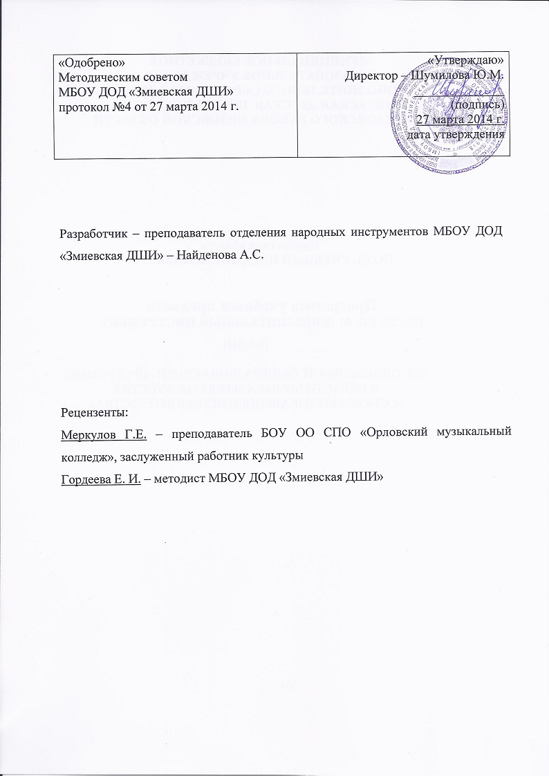

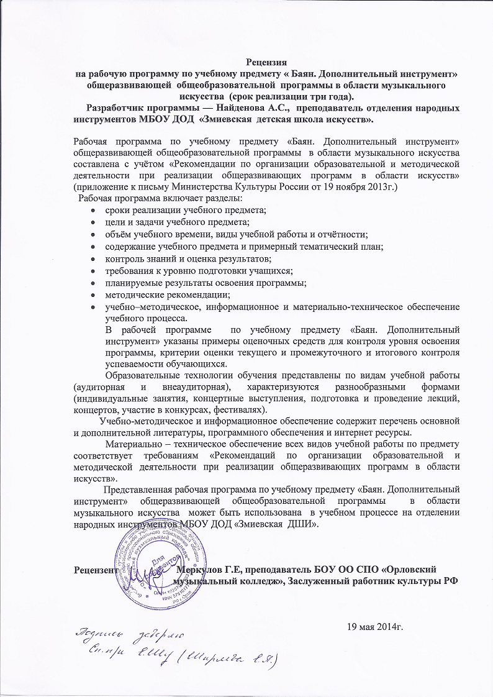

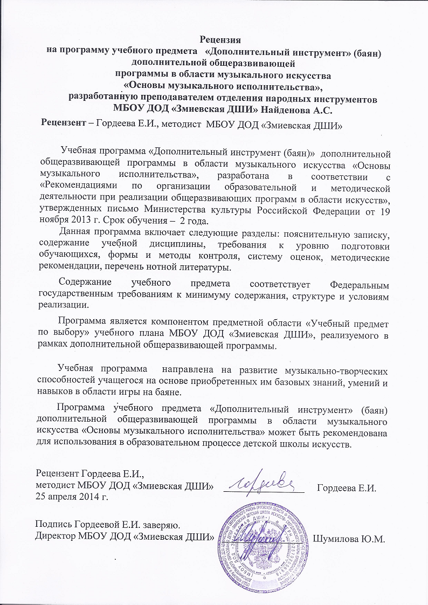

Структура программы учебного предмета

I. Пояснительная записка
- Характеристика учебного предмета, его место и роль в образовательном процессе;
- Срок реализации учебного предмета;
- Объем учебного времени, предусмотренный учебным планом образовательного
учреждения на реализацию учебного предмета;
- Форма проведения учебных аудиторных занятий;
- Цели и задачи учебного предмета;
- Обоснование структуры программы учебного предмета;
- Методы обучения;
- Описание материально-технических условий реализации учебного предмета;

II. Содержание учебного предмета
- Сведения о затратах учебного времени;
- Годовые требования по классам;

III. Требования к уровню подготовки обучающихся

IV. Формы и методы контроля, система оценок
- Аттестация: цели, виды, форма, содержание;
- Контрольные требования на разных этапах обучения;
- Критерии оценки;

V. Методическое обеспечение учебного процесса
- Методические рекомендации преподавателям;
- Методические рекомендации по организации самостоятельной работы обучающихся;

VI. Списки рекомендуемой нотной и методической литературы
- Список рекомендуемой нотной литературы;

- Пояснительная записка

- Характеристика учебного предмета, его место и роль в образовательном процессе
Программа учебного предмета «Дополнительный инструмент (баян)» разработана на основе «Рекомендаций по организации образовательной и методической деятельности при реализации общеразвивающих программ в области искусств», утвержденных приказом Министерства культуры Российской Федерации, а также с учетом многолетнего педагогического опыта в области исполнительства на народных музыкальных инструментах в детских школах искусств.
Учебный предмет «Дополнительный инструмент (баян)» направлен на приобретение детьми знаний, умений и навыков игры на баяне, получение ими художественного образования, а также на эстетическое воспитание и духовно- нравственное развитие ученика.
Учебный предмет «Дополнительный инструмент (баян)» расширяет представления учащихся об исполнительском искусстве, формирует специальные исполнительские умения и навыки.
Обучение игре на баяне включает в себя музыкальную грамотность, чтение с листа, необходимые навыки самостоятельной работы.
Предмет «Дополнительный инструмент (баян)» наряду с другими предметами учебного плана является одним из звеньев музыкального воспитания и подготовки учащихся-инструменталистов.
Для успешного и полноценного обучения в детской школе искусств обучающихся предлагается изучение курса ознакомления с дополнительным инструментом по выбору.
2. Срок реализации учебного предмета
Срок реализации учебного предмета - 2 года (со 2 по 3 класс).
3. Объем учебного времени, предусмотренный учебным планом образовательного учреждения на реализацию учебного предмета.
На освоение предмета «Дополнительный инструмент (баян)» по учебному плану предлагается 0,5 часа в неделю. Программа предмета предусматривает обязательную самостоятельную работу учащегося, что предполагает наличие дома баяна. Домашняя работа должна строиться в соответствии с рекомендациями педагога, быть регулярной и систематической, контролироваться на каждом уроке.
На самостоятельную работу отводится 0,5 часа в неделю в течение всех лет обучения.
Таблица 1
ОП «Основы музыкального исполнительства» | 3 года  обучения
Срок обучения по предмету | 2 года
Максимальная учебная нагрузка (в часах) | 70
Количество часов на аудиторные занятия | 35
Количество часов на внеаудиторную (самостоятельную) работу | 35

4. Форма проведения учебных аудиторных занятий - индивидуальная, рекомендуемая продолжительность урока – 45 минут.
Индивидуальная форма позволяет преподавателю лучше узнать ученика, его музыкальные возможности, трудоспособность, эмоционально-психологические особенности.
5. Цель и задачи учебного предмета «Дополнительный инструмент (баян)»
Цель:
развитие музыкально-творческих способностей учащегося на основе приобретенных им базовых знаний, умений и навыков в области игры на баяне.
Задачи:
• развитие общей музыкальной грамотности ученика и расширение его музыкального кругозора, а также воспитание в нем любви к музыкальному творчеству;
• владение основными видами баянной техники для создания художественного образа, соответствующего замыслу автора музыкального произведения;
• формирование комплекса исполнительских навыков и умений игры на баяне с учетом возможностей и способностей учащегося; овладение основными видами штрихов - non legato, legato, staccato;
• развитие музыкальных способностей: ритма, слуха, памяти, музыкальности, эмоциональности;
• овладение основами музыкальной грамоты, необходимыми для владения инструментом в рамках программных требований;
• обучение навыкам самостоятельной работы с музыкальным материалом, чтению с листа нетрудного текста;
• владение средствами музыкальной выразительности: звукоизвлечением, штрихами, фразировкой, динамикой;
• приобретение навыков публичных выступлений, а также интереса к музицированию.
6. Обоснование структуры учебного предмета «Дополнительный инструмент (баян)»
Программа содержит следующие разделы:
• сведения о затратах учебного времени, предусмотренного на освоение
учебного предмета;
• распределение учебного материала по годам обучения;
• описание дидактических единиц учебного предмета;
• требования к уровню подготовки обучающихся;
• формы и методы контроля, система оценок;
• методическое обеспечение учебного процесса.
В соответствии с данными направлениями строится основной раздел программы "Содержание учебного предмета".
7. Методы обучения
При работе с учащимся педагог использует следующие методы:
• словесные (объяснение, беседа, рассказ);
• наглядно-слуховой метод (показ с демонстрацией баянных приемов, наблюдение);
• эмоциональный (подбор ассоциаций, образных сравнений);
• практические методы обучения (работа на инструменте над упражнениями, чтением с листа, исполнением музыкальных произведений).
8. Описание материально-технических условий реализации учебного предмета «Дополнительный инструмент (баян)»
Для реализации данной программы необходимы следующие условия: класс (не менее 6 кв.м) для индивидуальных занятий с наличием инструмента «баян», пульт, а также доступ к нотному и методическому материалу.
Помещение для занятий должно быть со звукоизоляцией, соответствовать противопожарным и санитарным нормам.

II. Содержание учебного предмета
- Сведения о затратах учебного времени, предусмотренного на освоение учебного предмета «Дополнительный инструмент (баян)», на максимальную, самостоятельную нагрузку обучающихся и аудиторные занятия:
Таблица 2

Классы: |  | 1 | 2 | 3
Продолжительность учебных занятий (в неделях) | 3х-летнее  обучение | - | 35 | 35
Количество часов на аудиторные занятия  (в неделю) | 3х-летнее  обучение | - | 0,5 | 0,5
Количество часов на внеаудиторные занятия  (в неделю) | 3х-летнее  обучение | - | 0,5 | 0,5

Аудиторная нагрузка по учебному предмету «Дополнительный инструмент (баян)» распределяется по годам обучения с учетом общего объема аудиторного времени, вариативной части учебного плана школы искусств.
Объем времени на самостоятельную работу обучающихся по учебному предмету определяется с учетом сложившихся педагогических традиций, методической целесообразности и индивидуальных способностей ученика.
Виды внеаудиторной работы:
- выполнение домашнего задания;
- посещение учреждений культуры (филармоний, театров, концертных залов и др.);
- участие обучающихся в концертах, творческих мероприятиях и культурно-просветительской деятельности образовательного учреждения и др.
Учебный материал распределяется по годам обучения – классам. Каждый класс имеет свои дидактические задачи и объем времени, предусмотренный для освоения учебного материала.

- Годовые требования по классам
Аудиторная нагрузка по учебному предмету «Дополнительный инструмент (баян)» распределяется по годам обучения (классам) в соответствии с дидактическими задачами, стоящими перед педагогом.
Согласно учебного плана школы изучение учебного предмета «Дополнительный инструмент (аккордеон)» для учащихся начинается не с первого класса, поэтому годовые требования представлены в данной программе по годам обучения.

Первый год обучения соответствует 2 классу для учащихся по программе «Основы музыкального исполнительства» 3х-летнего обучения.
Годовые требования:
- Организация аппарата.
- Освоение основных приемов звукоизвлечения: нон легато, легато, стаккато.
- Ознакомление с построением гамм и аккордов. Игра гамм разными штрихами в одну октаву.
- 7-8 разнохарактерных пьес.
- Чтение с листа.
Примерные репертуарные списки:
Пьесы
Раухвергер М. Воробей
Тиличеева Е. Праздничная елочка
Русская народная песня «Солнышко»
Русская народная песня «Скок-скок»
Чешская народная песня «Кукушечка»
Частушка
Ансамбль
Иорданский М. Голубые санки
Детская песенка «Козлик»
Русская народная песня «Как у наших у ворот»

Примерные репертуарные списки для контрольного урока:
Лещинская Ф. Маляр
Украинская народная песня «Веселые гуси»

Филиппенко А. Праздничная
Русская народная песня «Не летай соловей»

Второй год обучения соответствует 3 классу при 3х-летнем обучении.
Годовые требования:
- 2-3 разнохарактерных произведения.
- 1-2 ансамбля.
- Упражнение на развитие техники.
- Чтение с листа и транспонирование.
- Подбор по слуху с аккомпанементом.
Примерные репертуарные списки:
Пьесы
Метолов Н. Паук и муха
Филиппенко А. Про лягушку и комара
Паулс Р. Сверчок
Качурбина М. Мишка с куклой
Польская народная песня Веселый сапожник
Ансамбли
Украинская народная песня «Бандура»
Барток Б. Песенка
Примерные репертуарные списки для контрольного урока:
Иванов В. Веселый вальс
Белорусская народная песня «Лявониха»

Ивонов В. Перекличка
Русская народная песня «На улице дождь идет»

- Требования к уровню подготовки обучающихся

Уровень подготовки обучающихся является результатом освоения программы учебного предмета «Дополнительный инструмент (баян)» и включает следующие умения, знания и навыки:
- знание инструментальных и художественных особенностей и возможностей баяна;
    - знание в соответствии с программными требованиями музыкальных произведений, написанных для баяна зарубежными и отечественными композиторами;
    - владение основными видами техники, использование художественно оправданных технических приемов, позволяющих создавать художественный образ, соответствующий авторскому замыслу;
    - знания музыкальной терминологии;
    - умения технически грамотно исполнять произведения разной степени трудности на инструменте;
    - умения самостоятельного разбора и разучивания на баяне несложного музыкального произведения;
    - умения использовать теоретические знания при игре инструменте;
    - навыки чтения с листа легкого музыкального текста;
    - первичные навыки в области теоретического анализа исполняемых произведений.

- Формы и методы контроля, система оценок

- Аттестация: цели, виды, форма, содержание
Оценка качества реализации программы «Дополнительный инструмент (баян)» включает в себя текущий контроль успеваемости, промежуточную аттестацию обучающихся.
Текущий контроль направлен на поддержание учебной дисциплины, на ответственную подготовку домашнего задания, правильную организацию самостоятельной работы, имеет воспитательные цели, носит стимулирующий характер. Текущий контроль над работой ученика осуществляет преподаватель, отражая в оценках достижения ученика, темпы его продвижения в освоении материала, качество выполнения заданий и т. п. Одной из форм текущего контроля может стать контрольный урок без присутствия комиссии. Текущая аттестация проводится за счет времени аудиторных занятий на всем протяжении обучения.
Промежуточная аттестация проводится в конце каждого полугодия также за счет аудиторного времени. Форма ее проведения - контрольный урок, зачет без приглашения комиссии и выставлением оценки. Промежуточная аттестация отражает результаты работы ученика за данный период времени, определяет степень успешности развития учащегося на данном этапе обучения. По итогам проверки успеваемости выставляется оценка с занесением ее в журнал, ведомость, индивидуальный план, дневник учащегося.
На зачетах и контрольных уроках в течение года должны быть представлены различные формы исполняемых произведений: пьесы, части произведений крупных форм.
На протяжении всего периода обучения во время занятий в классе, преподавателем осуществляется проверка навыков чтения с листа нетрудного нотного текста, а также проверка исполнения гамм, аккордов, арпеджио.
- Критерии оценок
Для аттестации обучающихся создаются фонды оценочных средств, которые включают в себя методы и средства контроля, позволяющие оценить приобретенные знания, умения и навыки.
Критерии оценки качества исполнения
По итогам исполнения программы на контрольном уроке и зачете выставляется оценка по пятибалльной шкале:
Таблица 3

Оценка | Критерии оценивания выступления
5 («отлично») | предусматривает исполнение программы,  соответствующей году обучения, наизусть, выразительно; отличное знание текста, владение необходимыми техническими приемами, штрихами; хорошее звукоизвлечение, понимание стиля исполняемого произведения; использование художественно оправданных технических приемов, позволяющих создавать художественный образ, соответствующий авторскому замыслу
4 («хорошо») | программа соответствует году обучения, грамотное  исполнение с наличием мелких технических недочетов, небольшое несоответствие темпа, неполное донесение образа исполняемого  произведения
3  («удовлетворительно») | программа не соответствует году обучения, при  исполнении обнаружено плохое знание нотного текста, технические ошибки, характер произведения не выявлен
2  «неудовлетворительно» | незнание наизусть нотного текста, слабое владение  навыками игры на инструменте, подразумевающее плохую посещаемость занятий и слабую самостоятельную работу
«зачет» (без отметки) | отражает достаточный уровень подготовки и  исполнения на данном этапе обучения.
Согласно ФГТ, данная система оценки качества исполнения является основной. В зависимости от сложившихся традиций того или иного учебного заведения и с учетом целесообразности оценка качества исполнения может быть дополнена системой «+» и «-», что даст возможность более конкретно отметить выступление учащегося.
Фонды оценочных средств призваны обеспечивать оценку качества приобретенных выпускниками знаний, умений и навыков.
В критерии оценки уровня исполнения должны входить следующие составляющие:
- техническая оснащенность учащегося на данном этапе обучения;
- художественная трактовка произведения;
- стабильность исполнения;
- выразительность исполнения.
Текущий и промежуточный контроль знаний, умений и навыков учащихся несет проверочную, воспитательную и корректирующую функции, обеспечивает оперативное управление учебным процессом.
По завершении изучения предмета «Дополнительный инструмент (баян)» обучающимся выставляется итоговая оценка, которая заносится в свидетельство об окончании образовательного учреждения. При выставлении итоговой оценки по предмету учитываются текущие оценки всего периода обучения.

- Методические рекомендации преподавателям

- Методические рекомендации преподавателям
При выборе репертуара преподаватель должен учитывать специфику преподавания предмета «Дополнительный инструмент (баян)» учащимся.
Предлагаемые репертуарные списки, требования по технике, программы контрольных уроков являются примерными. В зависимости от желания педагога и способностей учащегося репертуар может изменяться и дополняться.
Большинство разучиваемых произведений предназначено для публичных выступлений на контрольных уроках, зачетах, концертах. Но, если позволяет время ученика, часть программы можно использовать для работы в классе или ознакомления с новым произведением.
В течение учебного года успешно занимающиеся учащиеся имеют возможность выступать на классных концертах (1-2 за учебный год).
В работе с учащимися используется основная форма учебной и воспитательной работы – индивидуальный урок с преподавателем. Он включает совместную работу педагога и ученика над музыкальным материалом, проверку домашнего задания, рекомендации по проведению дальнейшей самостоятельной работы с целью достижения учащимся наилучших результатов в освоении учебного предмета. Содержание урока зависит от конкретных творческих задач, от индивидуальности ученика и преподавателя.
Работа в классе должна сочетать словесное объяснение материала с показом на инструменте фрагментов изучаемого музыкального произведения. Преподаватель должен вести постоянную работу над качеством звука, развитием чувства ритма, средствами выразительности.
Работа с учащимся включает:
    - решение технических учебных задач - координация рук, пальцев,
наработка аппликатурных и позиционных навыков;
    - работа над приемами звукоизвлечения;
    - тренировка художественно-исполнительских навыков: работа над фразировкой, динамикой, нюансировкой;
    - формирование теоретических знаний: знакомство с тональностью, гармонией, интервалами и др.;
    - разъяснение учащемуся принципов оптимально продуктивной самостоятельной работы над музыкальным произведением.
Важнейшим фактором, способствующим правильной организации учебного процесса, повышению эффективности воспитательной работы и успешному развитию музыкально-исполнительских данных учащегося является планирование учебной работы и продуманный подбор репертуара. Основная форма планирования - составление преподавателем индивидуального плана на каждого ученика в начале учебного года и в начале второго полугодия. В индивидуальный план включаются разнохарактерные по форме и содержанию произведения русской и зарубежной классической и современной музыки с учетом специфики преподавания предмета.
В работе педагогу необходимо использовать произведения различных эпох, форм, жанров, направлений для расширения музыкального кругозора ученика и воспитания в нем интереса к музыкальному творчеству. Основной принцип работы: сложность изучаемых произведений не должна превышать возможности ученика.
Важно сочетать изучение небольшого количества относительно сложных произведений, включающих в себя новые, более трудные технические приемы и исполнительские задачи, с прохождением большого числа довольно легких произведений, доступных для быстрого разучивания, закрепляющих усвоенные навыки и доставляющие удовольствие в процессе музицирования.
В работе над разнохарактерными пьесами педагогу необходимо пробуждать фантазию ученика, рисовать яркие образы, развивать эмоциональную сферу его восприятия музыки.
Важную роль в освоении игры на инструменте играет навык чтения с листа. Владение этим навыком позволяет более свободно ориентироваться в незнакомом тексте, развивает слуховые, координационные, ритмические способности ученика. В конечном итоге, эта практика способствует более свободному владению инструментом, умению ученика быстро и грамотно изучить новый материал.
Большая часть программы разучивается на аудиторных занятиях под контролем педагога.
Часто необходим показ - игра нового материала, разбор и объяснение штрихов, аппликатуры, нюансов, фразировки, выразительности музыкальной интонации и т.п.

- Методические рекомендации по организации самостоятельной работы обучающихся
Самостоятельные занятия должны быть построены таким образом, чтобы
при наименьших затратах времени и усилий, достичь поставленных задач и быть осознанными и результативными.
Объем времени на самостоятельную работу определяется с учетом методической целесообразности, минимальных затрат на подготовку домашнего задания, параллельного освоения детьми программ общего образования. Рекомендуемый объем времени на выполнение самостоятельной работы учащимися – 0,5 часа в неделю. Для организации домашних занятий обязательным условием является наличие дома у ученика музыкального инструмента, а также наличие у него нотного материала.
Самостоятельные занятия должны быть регулярными (2-3 раза в неделю). Они должны проходить при хорошем физическом состоянии учащегося, занятия при повышенной температуре и плохом самочувствии опасны для здоровья и не продуктивны.
Роль педагога в организации самостоятельной работы учащегося велика. Она заключается в необходимости обучения ребенка эффективному использованию учебного внеаудиторного времени. Педагогу следует разъяснить ученику, как распределить по времени работу над разучиваемыми произведениями, указать очередность работы, выделить наиболее проблемные места данных произведениях, посоветовать способы их отработки.
Работа над разнохарактерными пьесами должна заключаться не в многократном проигрывании их с начала до конца, а в проработке трудных мест, указанных педагогом, выполнении его замечаний, которые должны быть отражены в дневнике. Полезно повторение учеником ранее пройденного репертуара.
Результаты домашней работы проверяются, корректируются и оцениваются преподавателем на уроке.
Проверка результатов самостоятельной работы учащегося должна проводиться педагогом регулярно.

- Списки рекомендуемой нотной и методической литературы

- Баян в музыкальной школе. Вып. 34/Грачев В., М., «Советский композитор»,1979
- Баян в музыкальной школе. Вып. 42/Грачев В., М., «Советский композитор»,1981
- Баян 1 класс./ Ред. Алексеев И., «Музична Украина», 1973
- «За праздничным столом»/ Сост. Крылусов А. М., «Музыка», 2001
- Иванов В. Легкие пьесы для баяна. М., «Музыка», 1978
- Подбор по слуху. Вып 1/Сост. Бурнашева Э., СПБ, «Композитор», 2012
- Учебный материал для подготовительной группы/ Сост. Денисов А., «Музична Украина», 1978
- Хрестоматия баяниста. 1-2 кл. Сост. А. Крылоусов. М.,«Музыка» 1987
- Хрестоматия баяниста. 1кл. ДМШ. М., «Торглобус», 2001

